


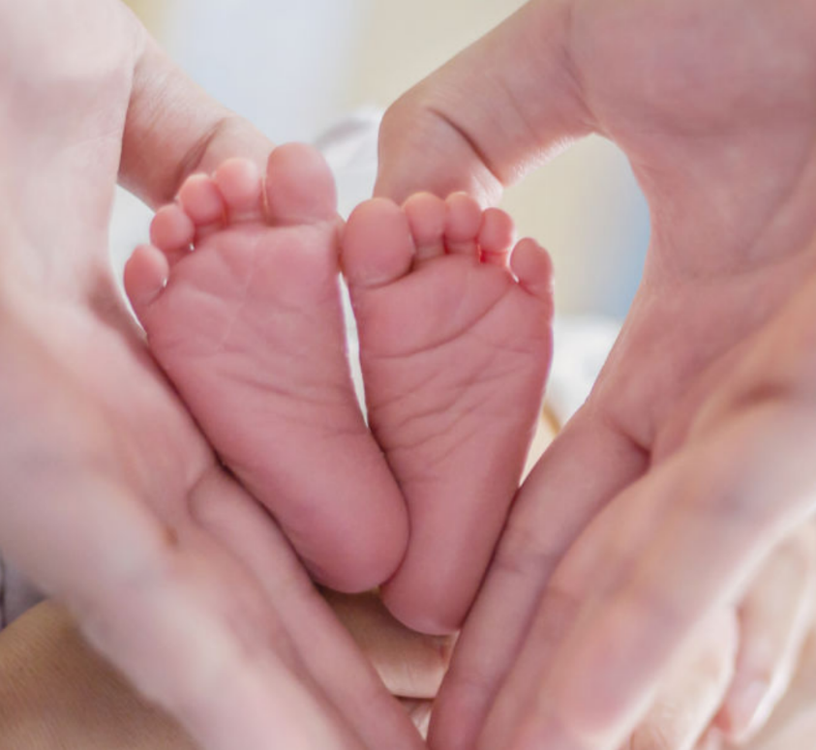
Háblenos de su experiencia
Encuesta de maternidad de 2026 del NHS
Pronto llevaremos a cabo una encuesta para conocer las experiencias recientes de las madres en lo que respecta a la atención prenatal, el parto y el posparto.
Esta encuesta forma parte de un programa nacional que tiene el objetivo de mejorar las experiencias de los servicios de maternidad.
La Encuesta de maternidad del NHS cuenta con la aprobación de la Sección 251 (Ley del NHS 2006) para procesar los detalles de contacto.
Si no desea participar o tiene alguna pregunta sobre la encuesta, comuníquese con el Trust a través de los siguientes detalles de contacto:
- Número de teléfono de la organización (obligatorio)
- Dirección de correo electrónico del fideicomiso (si está disponible)
- Dirección del Trust (si está disponible)
Su opinión es muy importante
La participación en la encuesta es voluntaria y todas las respuestas
serán confidenciales.
Si se le invita a participar, su nombre, número de teléfono y dirección postal se compartirán con los investigadores, quienes le enviarán una carta donde se explica cómo participar y recordatorios por mensaje de texto. Puede completar esta encuesta en línea o en papel.

Si no desea participar o tiene alguna pregunta sobre la encuesta, comuníquese con el Trust a través de los siguientes contactos:
[Trust phone number – this is required]
[Trust email address if available]

[Trust Address if available]

